Методические материалы
Видеоклип «Дню героев Отечества посвящается»
https://www.youtube.com/watch?v=JnV9IFfTLfg

песня С. Михайлова «Герои России моей»
https://www.youtube.com/watch?v=48rUvpkBydU

Стихотворения

Хранит Земля войны минувшей шрамы,
Погибших имена, бесчувственный гранит,
Гвоздики красные, холодный мрамор,
Рыданье женщин у могильных плит.
Афганистан, Чечня, Таджикистан граница –
И снова сыновей мы отправляем в бой,
Безусых, не успевших опериться,
И костыли уж вновь стучат по мостовой,
О, Русь моя, о боль моя – Россия!
Где мне слова такие отыскать
И где мне взять такие силы,
Чтоб о судьбе твоей без слез сказать?

Время героев, обычно ты кажешься прошлым:
Главные битвы приходят из книг и кино,
Главные даты отлиты в газетные строки,
Главные судьбы историей стали давно.
Время героев, по самому высшему праву,
Ты подарило далеким и близким годам
Доблесть, и славу, и долгую добрую память.
Время героев, а что ты оставило нам?
Ты нам оставило ясное небо Отчизны,
Дом, и дорогу, и ласковый хлеб на столе,
Ты нам оставило самое главное в жизни —
Радость работы на мирной, счастливой земле.

Славных дел в России много:
Тех, кто край родной любя,
Укреплял Державу строго,
Не жалел в трудах себя.
В сердце каждого потомка
Оставляли яркий след
Честной службой, битвой громкой,
Славой доблестных побед.
Нить истории прекрасна
Златом добрых славных дел.
Жизнь того лишь не напрасна,
За Отчизну, кто радел.

Проект «И чтобы мне на белый свет родиться».
В каждой стране есть свои герои, и именно на их опыте, на их подвигах мы воспитываемся. Наша Родина, Россия, - страна героическая. В тысячелетней её истории военных лет в общей сложности было больше, чем годов мирных, но, какие бы враги нам ни бросали вызов, мы выстояли. Мы должны знать, помнить и чествовать героев нашей страны.
Издревле в России рождались Герои,
Во славу Отчизны на подвиг идя,
Немало имен помнит книга историй,
То гордость России, её сыновья!

Представляем Вашему вниманию проект «И чтобы мне на белый свет родиться».
Цель проекта: изучить историю своей семьи, узнать о прабабушках и прадедушках, участниках Великой Отечественной войны и сделать презентацию о них.
Для участия необходимо принести фотографии участника Великой Отечественной войны и рассказ о нем. Готов проект-презентация будет ко Дню Победы 9 мая.

«Аллея героев» в память о тех людях, поступками которых можно гордиться. На столах у вас лежат деревья, подумайте и напишите того человека, в честь которого вы посадите свое дерево.
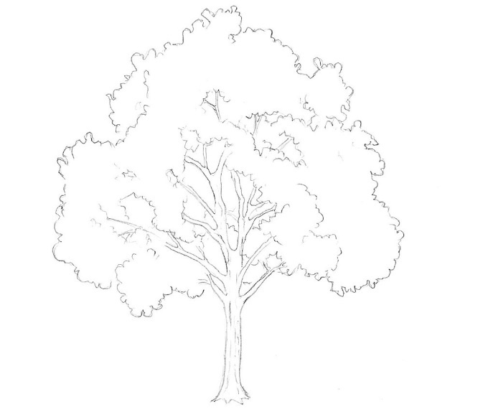

Анкета обратной связи
- Тебе интересна была сегодняшняя тема занятия?
- Да
- Нет
- Ты узнал для себя что-то новое?
- Да
- Нет

